UR-100V LS Ceramic от URWERK:

когда время мчится со скоростью света.

Женева – 4 февраля 2026 года.
Бывают моменты, когда часовое искусство перестаёт отсчитывать секунды и задаётся вопросом о восприятии мира. Есть модели, которые раздвигают границы, бросают вызов проверенным истинам и заново определяют наше отношение ко Вселенной. UR-100V «LightSpeed» Ceramic относится к этой редкой категории.
Модель URWERK UR-100V LS Ceramic предлагает освобождённый от земных ограничений отсчёт времени. В ней механика не довольствуется простым измерением минут: она воплощает фундаментальное, универсальное и неизменное явление – распространение света в пространстве. Заключённая в корпус из белого керамического композита, новая модификация линейки 100V LS находится на стыке астрофизики, материаловедения и заветной мечты механики.

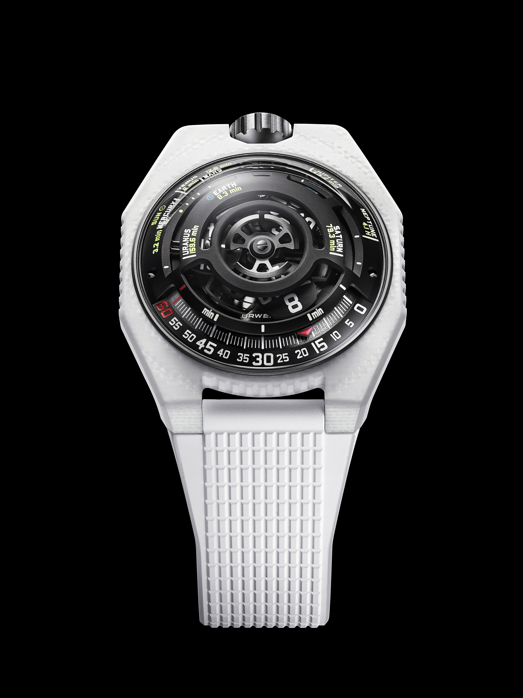

Путешествие, написанное светом
UR-100V LS Ceramic от URWERK объединяет в единое повествование Пространство, Свет и механическое измерение. Вселенная на запястье. Помимо указания времени с помощью «блуждающих» сателлитов, модель оснащена трёхмерной индикацией планет: это восемь планет Солнечной системы, каждая из которых связана с конкретной физической реальностью – временем, необходимым свету для путешествия от Солнца до соответствующего небесного тела.

Принцип прост в замысле, но сложен в исполнении. В модели UR-100V LS Ceramic, как только часовой сателлит покидает минутную шкалу, его функция изменяется: он больше не отсчитывает часы, а становится космическим индикатором, который мчится по новой траектории со скоростью света. Его движение напоминает путь фотона, летящего от Солнца к планетам Солнечной системы: время больше не отсчитывается, оно проносится.

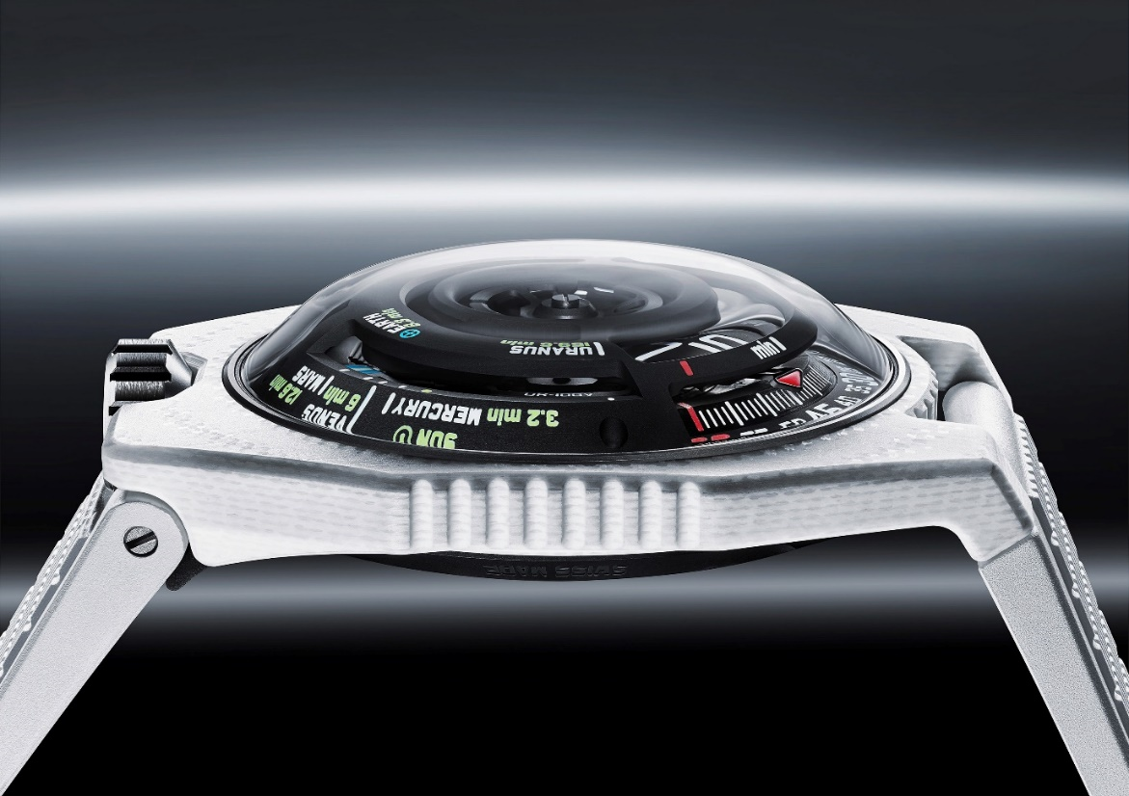

Эта механика воссоздаёт физическую реальность с истинно швейцарской точностью. Каждое указание соответствует поддающемуся измерению расстоянию, каждое перемещение – безошибочным научным данным. UR-100V LS Ceramic превращается в связующее звено между человеком и космосом, в механическое отображение астрономических данных прямо на запястье.

Свет здесь ни символ, ни метафора. Он представляет собой измеримую реальность, состоящую из фотонов – фундаментальных частиц электромагнитной энергии, не имеющих массы и движущихся с постоянной скоростью в 299 792 километра в секунду. Рождённые в недрах Солнца, фотоны тратят тысячи лет на то, чтобы вырваться из его плотного ядра и чтобы затем беспрепятственно промчаться сквозь космическую пустоту, достигнув Земли всего за 8,3 минуты. То, что человеческий глаз воспринимает как мгновение, в действительности не что иное, как запоздавшая информация. Любой свет – это воспоминание, такова положенная в основу UR-100V LS Ceramic научная истина.
«Носить нашу модель, это как приютить на запястье фрагмент Вселенной, космос в миниатюре, в человеческом масштабе, – объясняет Мартин Фрай, креативный директор и сооснователь URWERK. – С переносом астрономических расстояний в ограниченный объём циферблата наручных часов изменение масштаба сводит фактическую скорость света к визуально почти статичному движению: физическая константа остаётся неизменной, но её восприятие замедляется исключительно из-за новой системы отсчёта и новых пропорций. Последовательность выражается с научной точностью: солнечный свет достигает Меркурия за 3,2 минуты, Венеры – за 6 минут, Земли – за 8,3 минуты, Марса – за 12,6 минуты, Юпитера – за 43,2 минуты, Сатурна – за 79,3 минуты, Урана – за 159,6 минуты и Нептуна – за 4,1 часа. Гораздо больше, чем просто отображение информации, это усложнение предлагает зримое представление о космических расстояниях, деликатно напоминая о реальной безграничности Вселенной».

Часовых дел мастер и сооснователь URWERK Феликс Баумгартнер привносит философскую глубину в астрономический контекст: «Это история, которую всем нам рассказывали в детстве. Она объясняет наше место на Земле, бесконечность Вселенной и наше парадоксальное отношение к настоящему. Когда до нас доходит свет дальней звезды, эта звезда, вероятно, уже давно погасла. То, что мы видим, больше не существует, видимое является не настоящим, а лишь воспоминанием». UR-100V LS Ceramic превращает эту космическую истину в механическую поэзию, напоминая владельцу часов о вечном путешествии света в пространстве.

Инновационный материал: переосмысленная керамика
Корпус UR-100V LS Ceramic – свидетельство самой амбициозной для URWERK разработки в области композитных материалов. Отказавшись от традиционно присущей керамике хрупкости, часовой дом изобрёл совершенно новый материал: керамический композит.

Этот материал сочетает аэрокосмические и медицинские технологии: в полимерной матрице тонко сплетённые керамические волокна чередуются со слоями стекловолокна и карбона. «Традиционная керамика – чрезвычайно твёрдая, но в этой твёрдости её слабость, – объясняет Феликс Баумгартнер, сооснователь URWERK и часовых дел мастер. – Обжигаемая при высокой температуре, она может разбиться от сильного удара. Мы хотели преодолеть это ограничение и разработали собственный материал: благодаря содержащимся в ней стекловолокнам, наша керамика не ломается». Полученный результат сочетает эстетику, точность и долговечность, повышая при этом ударопрочность. Настоящий инженерный прорыв.

Белый и серебряный: космическая эстетика
Обработка этого композитного материала с многослойной структурой раскрывает его истинную сущность. Искусно переплетённые слои керамики, стекловолокна и карбона создают захватывающий эффект: корпус UR-100V LS Ceramic кажется то глубоко матовым, то светящимся изнутри в зависимости от того, как падает свет. Этот меняющийся, будто живой оттенок – контролируемая случайность: световые эффекты появляются и исчезают в ритме движений запястья, создавая постоянный диалог между часами и окружающим миром.

Мартин Фрай уточняет художественный замысел: «Корпус из белой керамики окаймляет чёрный циферблат UR-100V LS Ceramic. Этот чистейший белый не просто цвет, но оптический эффект. Он возникает, когда длина всех видимых волн света уравновешена. В материаловедении белый цвет получается в результате того, что поверхности отражают и рассеивают большую часть попадающего на них света. Совершенно белого не существует: он варьируется в зависимости от освещения и контраста. То есть белый – это не объективная сущность, а состояние света. Новый корпус наших часов – место встречи белой керамики и белого света, двух форм энергии, раскрывающихся через поверхность».

Размеры корпуса – 43 мм в ширину и 51,73 мм в длину, его толщина 14,55 мм. Задняя крышка изготовлена из титана 5 класса с DLC-покрытием и подвергнута микродробеструйной и пескоструйной обработке. Она открывает полный обзор похожего на Солнце вращающегося ротора, который приводит в движение механизм.

Механизм: освоенная сложность
UR-100V LS Ceramic приводит в движение калибр UR 12.02 – автоматический механизм, регулируемый эксклюзивной системой Windfänger. Эта турбина контролирует интенсивность подзавода с помощью аэродинамического сопротивления. Её ритм – 28 800 полуколебаний в час (4 Гц), она обеспечивает запас хода в 48 часов, благодаря структуре с двумя барабанами. В основе кинематической системы – сорок камней, распределённых между тремя платинами из известного своей прочностью сплава ARCAP. Часовые сателлиты изготовлены из алюминия и установлены на мальтийских крестах из бериллиевой бронзы. Карусель тоже изготовлена из алюминия, а завершает композицию алюминиевый ротор с чёрным покрытием PVD.

Отделка часов выходит за рамки украшения: круговое жемчужное зернение, пескоструйная обработка, микродробеструйная обработка и круговое сатинирование задают видимым поверхностям ритм. Головки винтов скошены: практическая функция этой детали отступила перед эстетической традицией. Часовые и минутные указатели обработаны люминесцентным покрытием Super-LumiNova®, что позволяет оптимально считывать время, подчёркивая при этом строго геометрическую форму циферблата.

UR-100V LightSpeed Ceramic
Ограниченный выпуск

Механизм
Калибр | UR 12.02 с автоматическим подзаводом, регулируемым при помощи системы Windfänger
Камни | 40 камней
Частота | 28 800 пк/ч – 4 Гц
Запас хода | 48 часов
Материалы | Сателлитный час из алюминия на женевских крестах из бериллиевой бронзы; карусель из алюминия; три платины из сплава ARCAP; герметичный внутренний контейнер из титана; ротор из алюминия с чёрным покрытием PVD
Отделка | Круговое жемчужное зернение, пескоструйная обработка, микродробеструйная обработка, круговое сатинирование; головки винтов со скошенными кромками  Часовые и минутные деления с покрытием Super-LumiNova®
Указатели | Сателлитный час; минуты; время, за которое солнечный луч доходит до восьми планет Солнечной системы
Корпус
Материалы | Белая композитная керамика, разработанная для URWERK, со вставками из серебристого стекловолокна и карбона; задняя крышка из титана 5 класса с покрытием DLC, пескоструйной и микродробеструйной обработкой
Размеры | Ширина 43 мм; длина 51,73 мм; толщина 14,55 мм
Стекло | Сапфир
Водонепроницаемость | Завинчивающаяся заводная головка, герметичный внутренний кожух, протестирована на глубине 5 атмосфер (50 м)
Ремешок | Два каучуковых ремешка со структурным рисунком (чёрный или белый на выбор) с раскладывающейся застежкой
Цена | CHF 67 000,00 (швейцарских франков, без учёта НДС)

